“KEBENARAN MEMBAWA KEMULIAAN”
(15 Januari 2016 / 5 Rabiul Akhir 1437H)

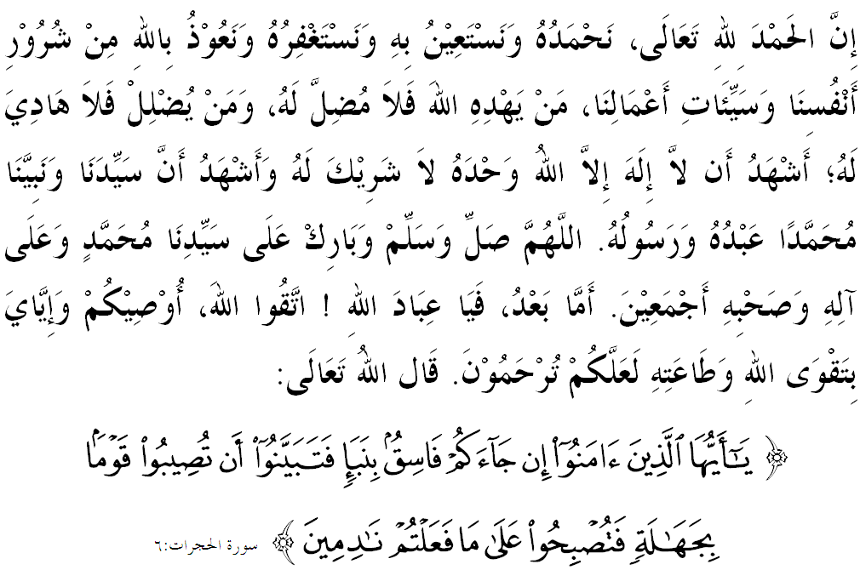

SIDANG JUMAAT YANG DIRAHMATI ALLAH SEKALIAN,
Marilah sama-sama kita meningkatkan ketakwaan kepada Allah SWT dengan penuh ketaatan, keyakinan dan keikhlasan. Iaitu dengan melaksanakan segala suruhan-Nya serta meninggalkan segala larangan-Nya. Mudah-mudahan kita menjadi insan yang bertakwa seterusnya berjaya di dunia dan di akhirat. Mimbar Jumaat pada hari yang mulia ini akan membicarakan khutbah bertajuk: “KEBENARAN MEMBAWA KEMULIAAN”.

SIDANG JUMAAT YANG DIRAHMATI ALLAH SEKALIAN,
Pembinaan masyarakat yang kukuh dan kuat sebagaimana disarankan oleh Islam bukanlah satu usaha yang mudah dan tidak ada jalan pintas. Oleh yang demikian, Islam sentiasa menyeru umatnya ke arah agenda perpaduan termasuk menyampaikan berita yang benar. Menyampaikan berita yang benar bukan sahaja menyentuh soal kredibiliti peribadi individu tetapi lebih penting, ia mencakupi soal keselamatan negara. Justeru, perbuatan ini merupakan salah satu akhlak dan sifat yang terpuji di dalam Islam dan menjadi amanah yang wajib dijaga sebaik-baiknya oleh setiap umat Islam. Bahkan mereka yang mengamalkan sikap ini tergolong sebagai orang yang mempunyai keluhuran budi yang tinggi dan adab yang sangat baik dengan Allah SWT.
Namun, sejak kebelakangan ini terdapat satu trend dalam kalangan sebahagian masyarakat yang suka berkongsi apa sahaja cerita tanpa terlebih dahulu menyelidiki kesahihannya. Dan ini menyebabkan ada pihak yang telah mengambil kesempatan untuk menyalahgunakannya lalu menyebarkannya kepada umum. Sikap ini nyata tidak menepati kehendak al-Quran apabila setiap khabar yang diterima baik melalui surat menyurat, lafaz mulut, SMS, e-mail yang disampaikan, tulisan yang diposkan di ruang siber dan bermacam lagi tidak diselidiki dan lebih parah disebar-sebarkan pula. Allah SWT menjelaskan di dalam Surah al-Hujurat ayat 6,
Maksudnya: “ Wahai orang-orang yang beriman! Jika datang kepada kamu seorang fasik membawa sesuatu berita, maka selidikilah (untuk menentukan) kebenarannya, supaya kamu tidak menimpakan sesuatu kaum dengan perkara yang tidak diingini - dengan sebab kejahilan kamu (mengenainya) - sehingga menjadikan kamu menyesali apa yang kamu telah lakukan.”

Berdasarkan ayat ini, Allah SWT menuntut agar sesiapa yang mendengar sesuatu maklumat, maka hendaklah mereka menyelidiki terlebih dahulu kesahihan sumber maklumat tersebut. Ayat ini mengandungi garis panduan berguna kepada pengguna internet dalam mendapatkan maklumat yang tidak dikenal pasti kebolehpercayaannya. Meskipun internet dianggap khazanah maklumat yang menyajikan beraneka jenis maklumat, namun masih ada yang perlu diproses terlebih dahulu sebelum disampaikan.

SIDANG JUMAAT YANG DIRAHMATI ALLAH SEKALIAN,
Penyampaian berita yang tidak sahih boleh menyebabkan tersebarnya fitnah dalam kalangan masyarakat. Apatahlagi di zaman kepesatan teknologi komunikasi hari ini, di mana penyebaran fitnah dapat dilakukan dengan mudah dan cepat. Teknologi yang sepatutnya digunakan untuk tujuan kebaikan dan dakwah telah disalah gunakan oleh pihak yang tidak bertanggungjawab. Dengan kemudahan yang ada dan murah sebagai contoh khidmat pesanan ringkas (sms), whatsapp mempercepatkan lagi penyebaran maklumat tersebut.
Islam telah menggariskan peraturan yang ketat dalam menerima dan mempercayai maklumat yang disampaikan. Peraturan yang diwujudkan adalah untuk memastikan seseorang itu tidak terjerumus ke lembah fitnah. Apabila seseorang terperangkap dengan fitnah, secara tidak langsung akan ada pihak lain yang terlibat dan akan menyebabkan berlakunya pergaduhan dan perselisihan faham. Bahkan ada kalanya, ia tiba ke tahap yang ekstrem sehingga boleh mengakibatkan kehancuran dan perpecahan dalam masyarakat.
Oleh itu, Islam melarang keras tindakan tidak bermoral dan melanggar batas agama yang dilakukan oleh penabur-penabur fitnah sehinggakan sanggup mengaibkan saudara seagama. Jika pada zaman Nabi SAW tugas menabur fitnah ini dimainkan oleh penyair-penyair yang jahat, maka pada hari ini ia diteruskan oleh manusia-manusia yang tidak berakhlak demi mengejar harta dan takhta serta dendam kesumat yang membara.

SIDANG JUMAAT YANG DIRAHMATI ALLAH SEKALIAN,
Imam Ghazali, di dalam kitab Ihya’ Ulumuddin menjelaskan, perbuatan membocorkan rahsia dan menyebarkan maklumat palsu tentang orang lain boleh menjejaskan maruah individu tersebut. Perbuatan ini dianggap sebagai mengadu domba dan fitnah. Hari ini kita dapat saksikan pelbagai berita dari dalam dan luar negara yang didedahkan berbaur politik, agama dan perkauman yang tidak tepat dan memberi kesan yang amat buruk jika ada yang terus mempercayainya.
Dalam konteks ini, suka mimbar mengingatkan bahawa setiap muslim wajib menjaga maruah dirinya dan orang lain dengan tidak menyebarkan berita yang boleh mencemarkan nama baik dan menjatuhkan kehormatan orang lain. Islam amat menitikberatkan soal kepentingan menjaga maruah diri bagi tujuan menjaga kemuliaan agama, bangsa dan negara. Apa yang jelas, umat yang bermaruah ialah umat yang memiliki jati diri dengan berpegang teguh kepada ajaran Islam dengan tidak terpengaruh dengan unsur-unsur negatif yang merosakkan. Firman Allah SWT dalam Surah al-Hujurat ayat 11,
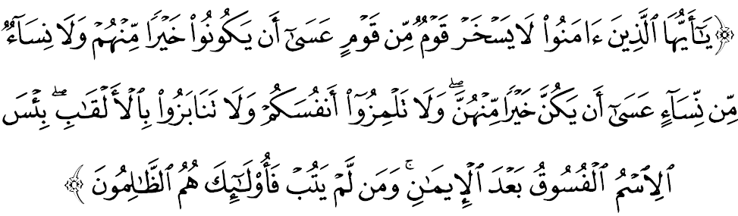
Maksudnya: “ Wahai orang-orang yang beriman! Janganlah sesuatu puak (dari kaum lelaki) mencemuh dan merendah-rendahkan puak lelaki yang lain, (kerana) harus puak yang dicemuhkan itu lebih baik daripada mereka; dan janganlah pula sesuatu puak dari kaum perempuan mencemuh dan merendah-rendahkan puak perempuan yang lain, (kerana) harus puak yang dicemuhkan itu lebih baik daripada mereka; dan janganlah setengah kamu menyatakan keaiban setengahnya yang lain; dan janganlah pula kamu panggil-memanggil antara satu dengan yang lain dengan gelaran yang buruk. (Larangan-larangan yang tersebut menyebabkan orang yang melakukannya menjadi fasik, maka) amatlah buruknya sebutan nama fasik (kepada seseorang) sesudah dia beriman. Dan (ingatlah), sesiapa yang tidak bertaubat (daripada perbuatan fasiknya) maka merekalah orang-orang yang zalim.”

SIDANG JUMAAT YANG DIRAHMATI ALLAH SEKALIAN,
Sesungguhnya perbuatan membuka rahsia, mengaibkan, mengumpat, mencari kesalahan orang dan bermusuh-mushan adalah dilarang di dalam Islam. ini terkandung di dalam sabda Rasulullah SAW yang diriwayatkan oleh Imam Malik, Bukhari, Muslim dan Abu Daud yang mafhumnya, "Jauhilah kamu daripada sangkaan kerana ia sedusta-dusta bisikan hati, janganlah kamu mencari-cari kesalahan dan keaiban orang, janganlah kamu mendengar-dengar cerita orang, jangan kamu berlumba-lumba untuk menunjukkan kekuatan di antara satu sama lain, jangan kamu dengki-mendengki, benci-membenci, bermusuh-musuhan dan jadilah kamu semua hamba Allah yang bersaudara."
Akibat daripada melakukan perbuatan ini, seseorang itu boleh terjauh daripada mendapat keberkatan hidayah Allah SWT. Sekiranya mereka tidak bertaubat dan masih mengulangi kesalahan yang sama, hidupnya mungkin akan terpinggir di sisi rakan-rakan dan masyarakat. Apa yang membimbangkan lagi, ia berpotensi mendorong seseorang itu melakukan jenayah sehingga mengkucar-kacirkan masyarakat dan menjejaskan keselamatan negara. Sebagai rakyat, amat penting untuk kita memainkan peranan dalam mempertahankan kedaulatan negara kerana ia akan membawa implikasi terhadap memperkasa ketaatan yang tidak berbelah demi menjamin keselamatan terhadap negara. Lebih penting lagi, ia merupakan usaha membawa konsep perpaduan yang lebih jitu ke arah pembentukan sebuah negara-bangsa yang benar-benar utuh.

SIDANG JUMAAT YANG DIRAHMATI ALLAH SEKALIAN,
Sikap suka mereka-reka cerita, mendakwa atau memperkatakan sesuatu dengan berita palsu atau berbohong adalah salah satu daripada tanda-tanda orang yang munafiq. Awasilah diri kita daripada menyebarkan maklumat yang tidak benar dengan bertanya dan merujuk segala perkara yang tidak diketahui kepada ahlinya. Sikap ini mampu mengelakkan kekeliruan, salah faham, penyelewengan dan kesesatan. Selain itu, sikap merendah diri, bertolak ansur, saling memaafkan, hormat menghormati, bersikap adil dan berlapang dada dapat memadamkan api fitnah dan mengekalkan keselamatan dan menjaga kehormatan semua pihak.
Mengakhiri khutbah, mimbar ingin mengajak sidang jemaah sekalian untuk menghayati intipati khutbah yang disampaikan pada hari ini antaranya ialah:
Pertama: | Mengamalkan sikap terpuji dengan budaya kasih sayang dan tidak mengaibkan orang memudahkan seseorang mendapat keberkatan hidup dan petunjuk Allah SWT.
Kedua: | Selain memperoleh pahala di sisi Allah SWT, rakan-rakan dan masyarakat juga akan menyayangi dan menyanjungi mereka.
Ketiga: | Amalan sentiasa merujuk, menyelidik, dan meneliti maklumat sebelum disebarkan mampu membendung kejadian jenayah yang boleh menghancurkan negara dan melahirkan negara-bangsa yang bersatu padu sejahtera dan aman.
Bermaksud: “Sesungguhnya orang-orang yang suka terhebah tuduhan-tuduhan yang buruk dalam kalangan orang-orang yang beriman, mereka akan beroleh azab seksa yang tidak terperi sakitnya di dunia dan di akhirat dan (ingatlah) Allah mengetahui (segala perkara) sedang kamu tidak mengetahui (yang demikian).” (Surah an-Nur: 19)

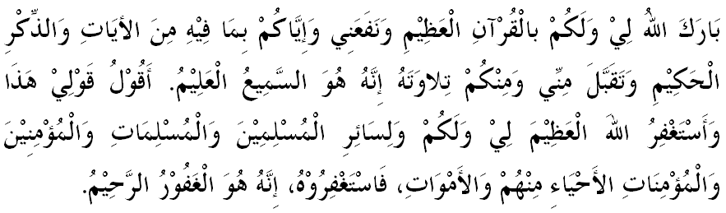

" خطبة كدوا "

